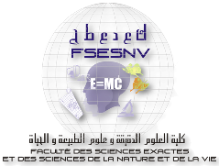
République Algérienne Démocratique et Populaire
Ministère de l’enseignement supérieur et de la recherche scientifique
Université Larbi Tébessi - Tébessa
Faculté des Sciences Exactes et des Sciences de la Nature et de la Vie
Département : Mathématiques et Informatique

Mémoire de fin d'étude
Pour l'obtention du diplôme de MASTER
Domaine : Mathématiques et Informatique
Filière : Mathématiques.
Option : Equations Differentielles Partielles.
Etude de quelques problèmes classiques
et non classiques
Thème
Présenté Par :
NADJRI Amira
ATMANIA Islah

Devant le jury :

BOUMAAZA Nouri MAA Univérsité Larbi Tébessa Président
MASLOUB Fatiha MAA Univérsité Larbi Tébessa Examinateur
ZARAI Abderrahmane MCA Univérsité Larbi Tébessa Encadreur

Date de soutenance : 19/06/2019
Résumé

....... .............................................

Les mots clés : ..................

Abstract

.........................................................

Keywords: .............................................................................................

ملخص

..................................................

الكلمات المفتاحية: .....................................................................

Remerciments

Table des matières

Introduction générale………………………………..……………………...10

Liste des figures

...............................

Liste des tableaux

....................................

